

SOFTWARE TESTING

LOGBOEK

**Imane Talay**

**R0758236**

**Frank Serneels**

**Software Testing**

**Academiejaar 2021-2022**

INHOUDSTAFEL

Cursus 3

Logboek 3

28/09/2021 – 04/10/2021 3

04/10/2021 – 11/10/2021 4

11/10/2021 – 18/10/2021 5

08/11/2021 – 12/11/2021 6

15/11/2021 – 19/11/2021 7

06/12/2021 – 10/12/2021 12

13/12/2021 – 17/12/2021 14

# Cursus

* 1. Udemy-course

<https://www.udemy.com/course/postman-the-complete-guide/>

* 1. AANVULLEND MATERIAAL

<https://drive.google.com/file/d/1JzwW9zwSBKiios039_aOVC6USTLQzB_S/view>

# Logboek

### 28/09/2021 – 04/10/2021

WAT ?

Ik heb de eerste sectie van de course bekeken. Eerst en vooral heb ik Postman moeten installeren dan werd er aangetoond hoe Postman in elkaar zit. Daarna heb ik geleerd hoe ik een GET/POST-request kon aanmaken. Op het einde van de eerste sectie, stond er een quiz klaar om te zien of we wel alles hadden begrepen.

HOELANG ?

* 4 uur les
* 1 uur udemy

### 04/10/2021 – 11/10/2021

WAT ?

* how to create a request in Postman
* how to import a request from a browser
* how to inspect HTTP responses
* handling cookies
* troubleshooting postman issues

HOELANG ?

* 4 uur les
* 2 uur udemy

### 11/10/2021 – 18/10/2021

WAT ?

* beginnen met het schrijven van tests en scripts

HOELANG ?

* 4 uur les
* 2 uur udemy

### 08/11/2021 – 12/11/2021

WAT ?

* verder werken aan tests en scripts
* variabelen gebruiken tijdens het schrijven van tests en scripts
* hoe environments gebruiken
* verschillende soorten variabelen leren

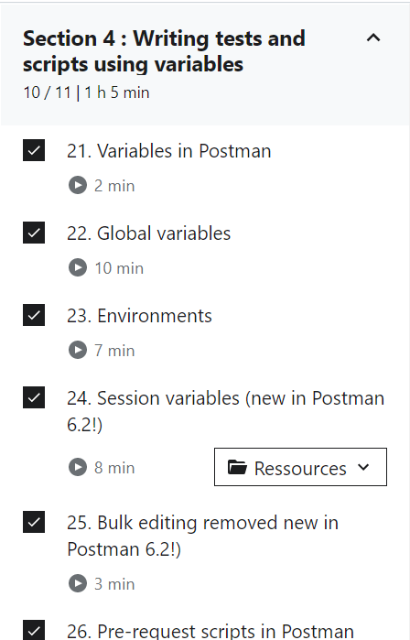

HOELANG ?

* 3 uur udemy

### 15/11/2021 – 19/11/2021

WAT ?

* het gebruiken van assertions

HOELANG ?

* 4 uur udemy

WAT ?

* verder werken met assertions
* leren hoe je automatisch tests kan runnen (nodejs, newman)

HOELANG ?

* 4 uur udemy

WAT ?

HOELANG ?

* 2 uur udemy

WAT ?

* hoe postman gebruiken als je met een team wilt werken

HOELANG ?

* 1 uur udemy

WAT ?

* MOCK SERVER = simulate the behavior of a real api
* wat is een mock server?
* hoe een mock server gebruiken?

HOELANG ?

* 1 uur udemy

### 06/12/2021 – 10/12/2021

WAT ?

* UPLOADS

HOELANG ?

* 30 minuten udemy

WAT ?

* AUTHENTICATION
* AUTHORIZATION

HOELANG ?

* 1 uur udemY

WAT ?

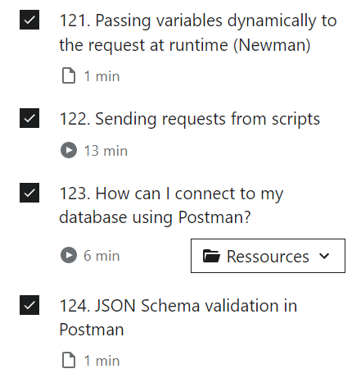

HOELANG ?

* 1 uur 30 MINUTEN udemy

### 13/12/2021 – 17/12/2021

WAT ?

* designing api’s with postman
* graphql

HOELANG ?

* 21 MINUTEN udemy

WAT ?

* JAVASCRIPT

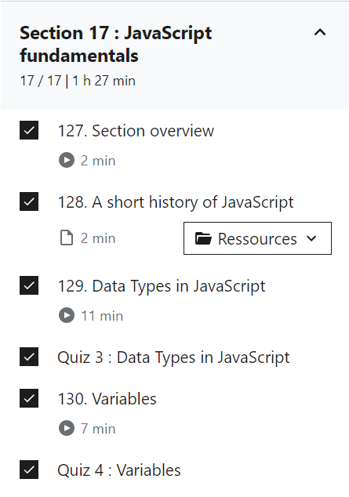

HOELANG ?

* 2 uur 30 MINUTEN udemy